**Кому:** Специалисту по закупкам

**Основные изменения в законодательстве в 2025г.**

Откроем вкладку Обзоры.

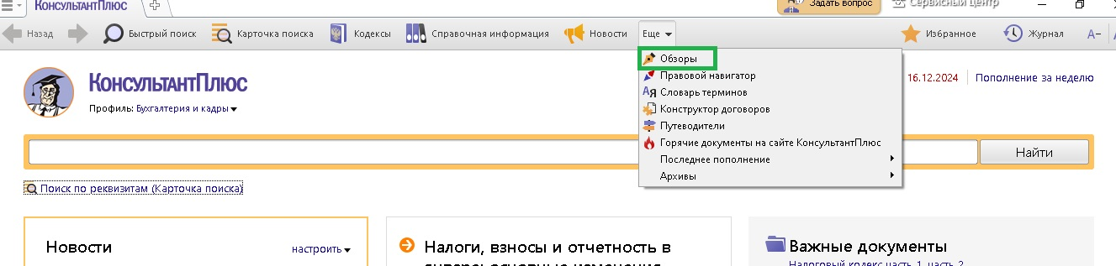

Обратим внимание на раздел: **Аналитические обзоры правовой информации**. Именно здесь находятся обзоры, отражающие изменения в законодательстве, которые произойдут в 2025г.

Эти обзоры написаны для специалистов всех профилей.

Для специалиста по закупкам – Обзор: «Основные изменения в госзакупках в 2025 году».

Перейдем по ссылке «Изменения в закупках по 44-фз и 223-фз».

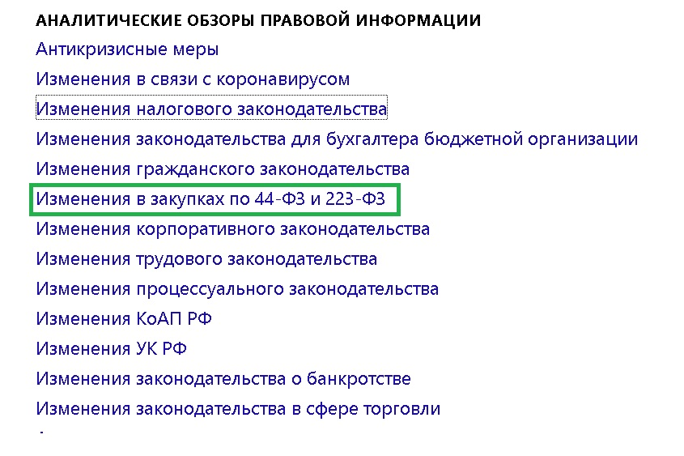

* Первыми в списке документов видим Обзор: " Основные изменения в госзакупках в 2025 году" и Обзор: "Основные изменения в закупках по Закону N 223-ФЗ в 2024 - 2025 годах".

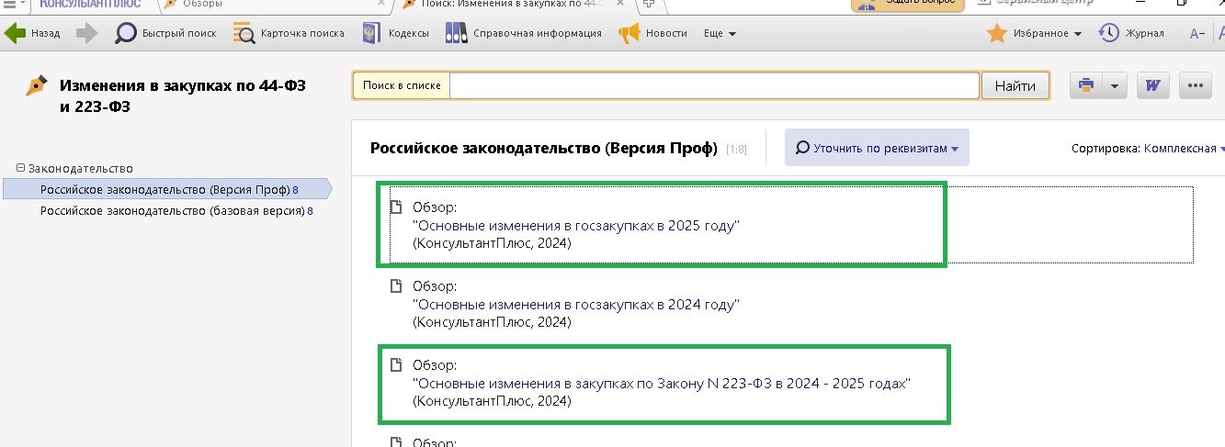

* Откроем Обзор: "Основные изменения в госзакупках в 2025 году" и в начале документа увидим анонс на январь 2025г.

